

学 生 实 验 报 告 册

2022 年 秋 季学期

课程名称： 电路分析实验
院（系）： 计算机与通信学院
班 级：
姓 名：
学 号：
机 号：
实验日期： 年 月 日
实验时段： 16 点 30 分

电工电子实验教学中心
实验安全知情承诺
我已经认真学习该实验注意事项和实验操作规程，熟悉实验的潜在危险因素及防护措施。本人承诺：将严格遵守实验中先接线检查无误后再通电、先断电后再拆线的原则，遵守实验室各项安全制度和操作规程，掌握正确的防护措施。如因自己违反规定和操作规程发生安全事故，造成人身伤害和财产损失，我愿承担相应责任。 学生签字：
实验名称 |  | 三表法测量交流电路等效参数
预习报告
实验目的 | 1.学会使用交流数字仪表（电压表、电流表、功率表）和自耦调压器  2.学习用交流数字仪表测量交流电路的电压、电流和功率  3.学会用交流数字仪表测定交流电路参数的方法  4.加深对阻抗、阻抗角及相位差等概念的理解
实验设备 | 1.交流电压、电流、功率、功率因数表  2.自耦调压器（输出可调的交流电压）  3.30Ｗ镇流器，400V／4.7μＦ电容器，电流插头，25Ｗ/220Ｖ白炽灯
实  验  原  理  及  内  容 | 正弦交流电路中各个元件的参数值，可以用交流电压表、交流电流表及功率表，分别测量出元件两端的电压Ｕ，流过该元件的电流Ｉ和它所消耗的功率Ｐ，然后通过计算得到所求的各值，这种方法称为三表法，是用来测量５０Hz交流电路参数的基本方法。计算的基本公式为：  电阻元件的电阻：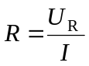或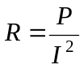  电感元件的感抗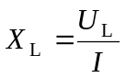，电感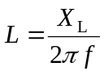  电容元件的容抗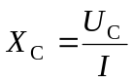，电容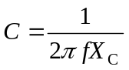  串联电路复阻抗的模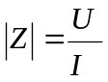，阻抗角 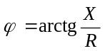  其中：等效电阻 ，等效电抗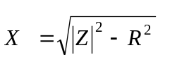  1．测量白炽灯的电阻  图19－2电路中的Z为一个220V、25W的白炽灯，用自耦调压器调压，使U为220V，（用电压表测量），并测量电流和功率，记入自拟的数据表格中。  将电压U调到110V，重复上述实验。  2．测量电容器的容抗  将图19－2电路中的Z换为４.7μＦ的电容器（改接电路时必须断开交流电源），将电压U调到220V，测量电压、电流和功率，记入自拟的数据表格中。  将电容器换为0.47μＦ，重复上述实验。  3．测量镇流器的参数  将图19－2电路中的Z换为镇流器，将电压U分别调到180V和90V，测量电压、电流和功率，记入自拟的数据表格中。  4．测量日光灯电路  日光灯电路如图19－3所示，用该电路取代图16－2电路中的Z，将电压U调到220V，测量日光灯管两端电压U_{R}、镇流器电压U_{RL}和总电压U以及电流和功率，并记入自拟的数据表格中。
实  验  仿  真 | 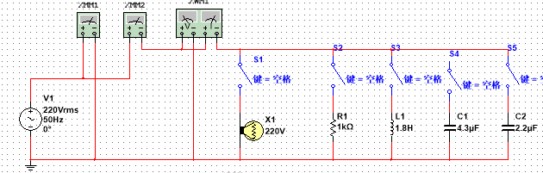  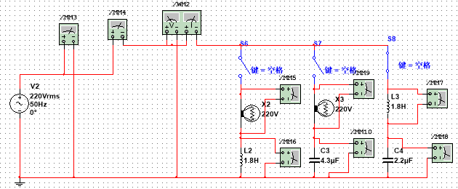
  元件类型 | 电压 | 电流 | 功率 | 功率因数
  1000Ω电阻 | 220v | 220mA | 48w | 1
  25瓦白炽灯 | 220v | 114mA | 25w | 1
   | 110v | 56mA | 6W | 1
  电感 | 220V | 384mA | 2mw | 0
  电容4.3uF | 220v | 301mA | 2mw | 0
  电容2.2uF | 220v | 154mA | 2mw | 0
  元件类型 | 总电压 | 分电压1 | 分电压2 | 电流 | 功率 | 功率因数
  白炽灯串电感 | 220v | 210v | 62v | 109mA | 23w | 1
  白炽灯并电感 | 220v | / | / | 400mA | 25w | 0
  白炽灯串电容 | 220v | 147v | 131v | 91mA | 16W | 1
  白炽灯并电容 | 220v | / | / | 191mA | 25W | 1
  LC串联 | 220v | 191V | 381V | 278mA | -14.49mW | 0
  LC并联 | 220v | / | / | 230V | 1.47mW | 0
实
验
记
录
实验报告（包括实验结果分析、数据计算、数据曲线等）
1.白炽灯在不同电压下的电阻值：
220v：R=U/I=220/114*10^(-3)=1.9*10^3Ω
110V:R=U/I=110/56*10^(-3)=1.96*10^3Ω
2.电容器的容抗和电容值：
3.3uF电容：Xc=Uc/I=220/301*10^(-3)=730Ω
=1/2*3.14*50*0.73*10^3=4.36*^(-6)F=4.36uF
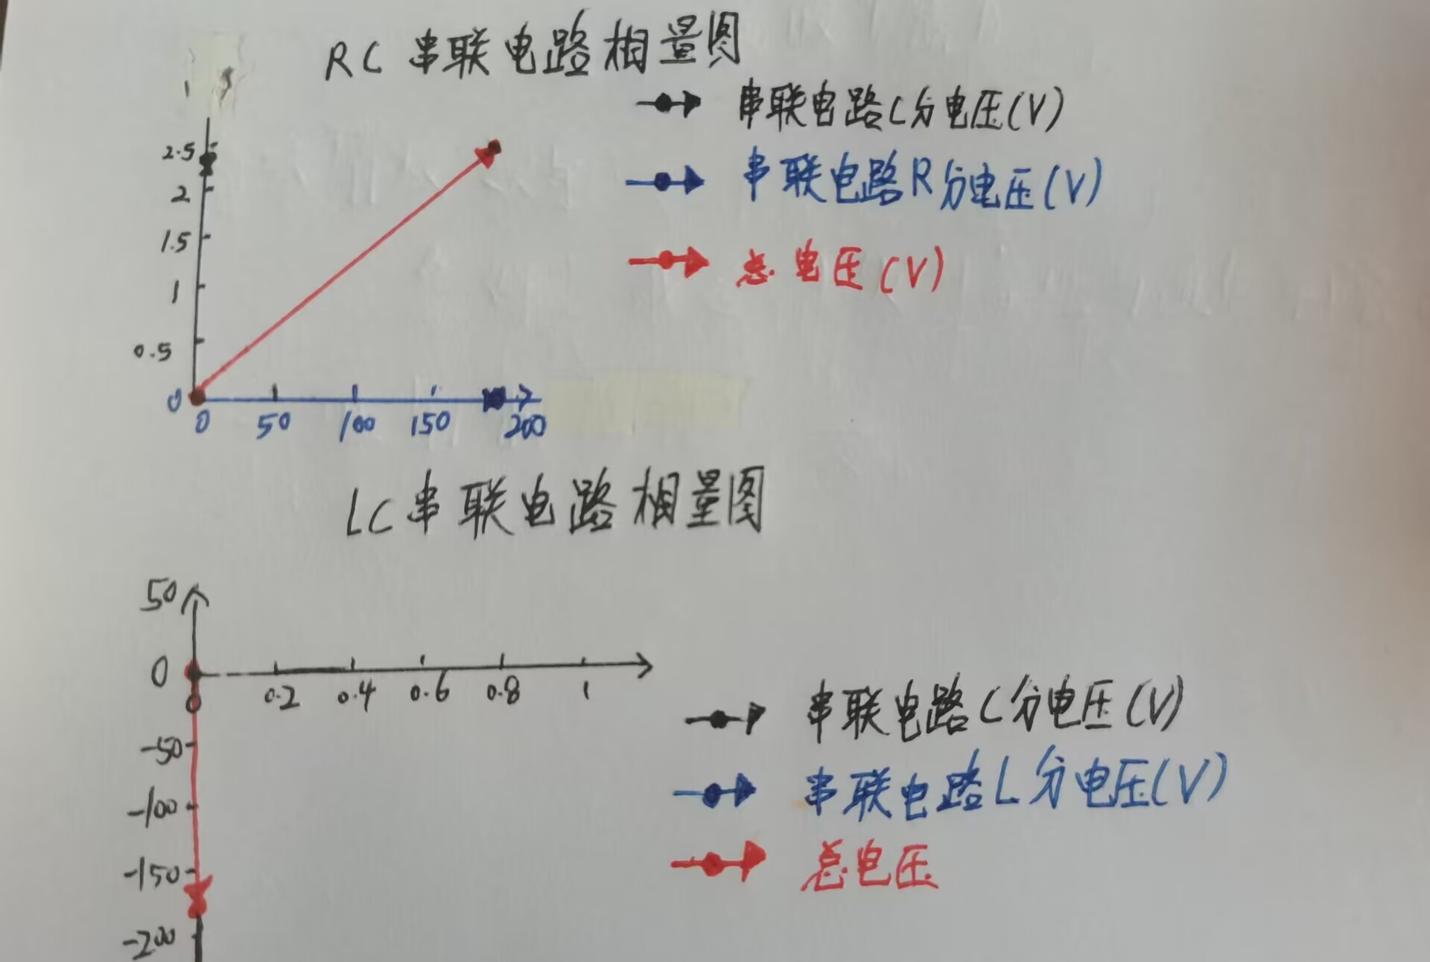
实验总结
- 通过仿真实验和实验数据，掌握了测量交流电路参数的基本方法
- 做实验中要按照例图仔细检查线路，通过三表法可以通过实验方法测量并计算出负载元件的阻抗。
实验成绩 |  |  |  | 教师签字 |  | 日 期

